Chambord aux abricots, granola
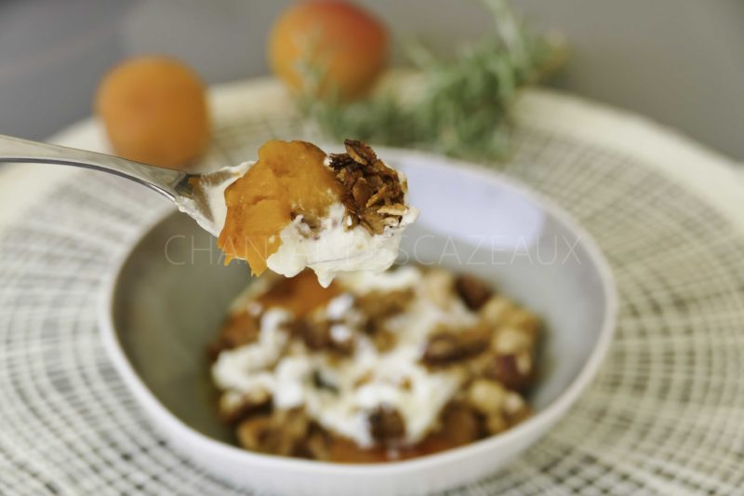
Ingrédients (pour 4 personnes):
300 g de fromage blanc en faisselle, 25 cl de crème fraîche liquide
Granola : 100 g de flocons d’avoine, 40 g d’amandes, 40 g de noix de cajou, 30 g de noisettes, 1 blanc d’œuf, 50 g de miel, 2 cuil. à s. d’huile de coco
8 abricots, sucre en poudre, un peu de beurre, brins de romarin
Préparation:
Egoutter le fromage blanc quelques heures avant en le mettant dans une passoire doublée d’une étamine.
Préparer le granola: hacher très grossièrement les fruits à coques. Pour cette recette j’aime bien les retrouver quasi entiers. Verser dans un saladier et ajouter les flocons d’avoine, le miel et l’huile de coco. Mélanger.
Fouetter le blanc d’œuf pour le rendre mousseux. L’incorporer à la préparation.
Étaler le mélange sur une plaque recouverte d’un papier sulfurisé.
Enfourner une vingtaine de minutes à 160* en surveillant la couleur. Sortir du four et laisser refroidir. C’est en refroidissant que le granola devient croustillant.
Faire fondre une noisette de beurre dans une poêle. Ajouter les quartiers d’abricots, saupoudrer de sucre en poudre (ajouter éventuellement des brins de romarin) et cuire quelques minutes à feu vif.
Fouetter la crème fraîche. L’incorporer délicatement au fromage égoutté.
Dressage: Déposer une cuillerée de fromage fouetté au fond des coupelles. Répartir la compotée d’abricots, puis ajouter du granola… selon votre gourmandise.
www.assiettesgourmandes.fr

